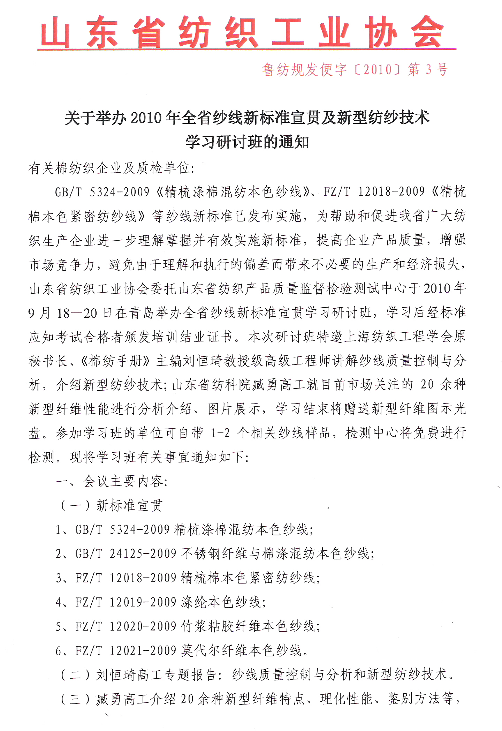
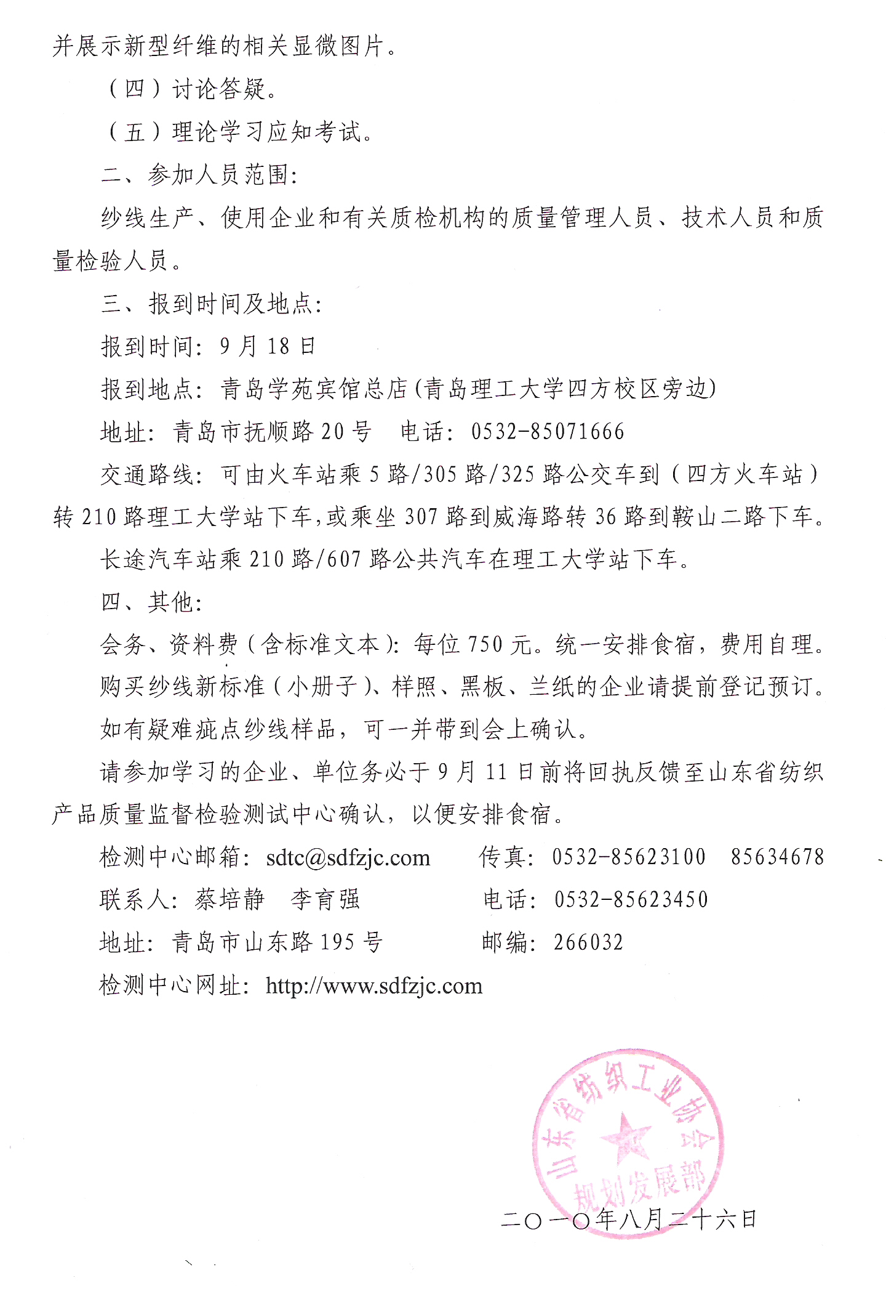
附件： 2010年全省纱线新标准、新型纺纱技术学习班回执
单位
地址
E-mail |  |  | 邮编
电话 |  |  | 传真
姓名 | 性别 | 部门 |  | 职务/职称

新标准和标准物质预定单
项目 | 单位 | 数量
GB/T 398-2008棉本色纱线 (小册子) | 8元/本
GB/T 406-2008棉本色布(小册子) | 8元/本
GB/T 411-2008棉印染布(小册子) | 8元/本
纱线样照 | 13元/张
黑板 | 26元/块
兰纸 | 2元/张
定购单位： 联系人(电话):
检测中心邮箱：sdtc@sdfzjc.com 传真：0532-85623100 85634678
联系人：蔡培静 李育强 电话：0532-85623450 13963939563
检测地址：青岛市山东路195号 邮编：266032
中心网址：http://www.sdfzjc.com

